Инструкция
«Актуализация словарей К+»

Если у вас возникла ошибка актуализации словарей ИБ (рис. 1)

Рис. 1
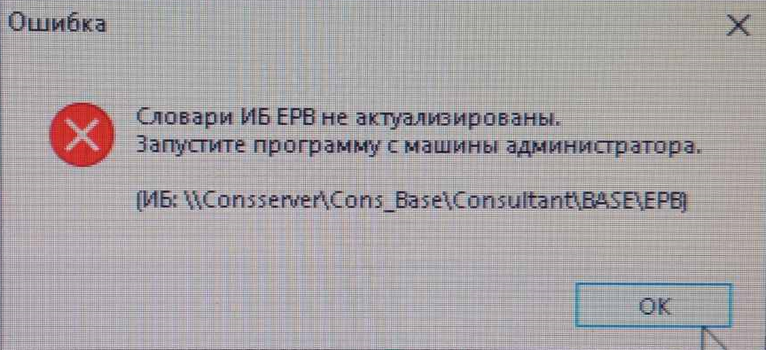

Нужно запустить К+ со станции администратора с ключом /ADM /YES (Пример:
«С:\Consultant\cons.exe /adm /yes»)

После чего пойдет процесс актуализации ваших словарей

С уважением, Даппак-оол Денис!
Отдел информационного сопровождения
ООО "Консультант-Тува" РИЦ 434
Тел.: 8(39422)2-33-03

